Maximale Flexibilität dank Baukastensystem
Reine Produktionsumgebungen
individuell gestalten

Zahlreiche Branchen sind für die Herstellung ihrer Produkte auf Reinräume angewiesen. Für deren Ausstattung gibt es am Markt eine Vielzahl von Lösungen. Doch Standardsysteme helfen oft nicht weiter, sollen die unterschiedlichen Anforderungen im Bereich Reinraumtechnik optimal erfüllt werden. Vielmehr gilt es, passende Komponenten zur Verfügung zu stellen und so eine individuelle Gestaltung von Arbeits- und Produktionsbereichen zu ermöglichen.

Ob im Pharma- und Medizinbereich, in der Halbleiterfertigung, der Luft- und Raumfahrttechnik, der Optik oder der Forschung – Reinräume werden überall dort benötigt, wo eine Verunreinigung von Produkten mit kleinsten Partikeln ausgeschlossen werden muss. Grenzwerte zur Einteilung in verschiedene Reinraumklassen liefert die Norm DIN EN ISO 14644-1. Sie legt fest, wie hoch die Anzahl von Partikeln einer bestimmten Größe pro Kubikmeter sein darf. „Die Qualitätsstandards steigen kontinuierlich“, sagt Kevin Haas, Produktmanager für den Bereich reine Produktion. „Wir verzeichnen ein wachsendes Interesse an reinraumtauglichen Produkten am Markt.“

Arbeitsplätze für die reine Produktion
Als Pionier im Bereich Systembaukästen für industrielle Anwendungen bietet item zahlreiche Systeme an, die sich für die Installation im Reinraum eignen. Ein Beispiel dafür ist das Arbeitsplatzsystem, das sich nicht nur ergonomisch und ESD-konform gestalten, sondern mit wenigen Veränderungen zu einem Arbeitsplatz für die reine Produktion umfunktionieren lässt. Um eine reinraumtaugliche Konstruktion zu erhalten, werden beispielsweise vorhandene Nuten der verwendeten Aluminiumprofile durch entsprechende Abdeckungen geschlossen. Die Kabelführung erfolgt in den Profilen. Das Ergebnis: glatte Oberflächen, die sich besonders leicht reinigen lassen. Eine den Anforderungen angepasste Arbeitsplatte aus HPL (High Pressure Laminat) und eine mit einem Lochblech ausgestattete Ablagefläche im Greifraum runden das Portfolio ab. Um Störfaktoren oberhalb der Arbeitsfläche zu vermeiden, werden die Leuchten seitlich angebracht. So entsteht ein Arbeitsplatz, auf dem sich wenig Staubteilchen oder andere Partikel sammeln können. Ein höhenverstellbarer Tischsäulensatz, der bis zur ISO-Klasse 5 zertifiziert ist, ermöglicht eine optimale ergonomische Anpassung. Durch die Verwendung einer ESD-Tischplatte und zahlreicher anderer Komponenten lässt sich zudem ein umfangreicher ESD-Schutz aufbauen – ein zusätzlicher Benefit, sollen empfindliche Produkte vor elektrostatischer Aufladung geschützt werden.

Definierte Bereiche mit gefilterter Reinraumluft versorgen
item hat sein Portfolio um spezielle Komponenten erweitert, mit denen individuelle Laminar Flow Boxen gestaltet werden können. Eine Musterlösung als Anwendungsbeispiel ist direkt aus dem Online-Shop bestellbar. Integriert sind eine Filter-Fan-Unit (FFU) sowie die passende Beleuchtung und ein 230-V-Anschluss. Die Kombination aus Filter und Radialventilator erzeugt eine saubere, turbulenzarme und laminare Luftströmung über der Arbeitsfläche. Das System entfernt mit dem Vorfilter M5 und dem Hauptfilter HEPA H14 99,995 Prozent aller Partikel aus der Raumluft. Die Filterwirkung ist nach DIN EN 1822 geprüft. Eine halbhohe, klappbare Scheibe im vorderen Bereich sorgt dafür, dass die Luft oberhalb der Arbeitsplatte nicht verwirbelt wird. Mitarbeiter können unter der Scheibe hindurchgreifen und die notwendigen Arbeiten durchführen. Das Gestell aus Tischplatte und Aluminiumprofilen mit geschlossenen Nuten ist optional als höhenverstellbare Variante wählbar. Zusätzlich ist die Laminar Flow Box auch ohne Untergestell verfügbar. Dieses Anwendungsbeispiel erreicht die ISO-Klasse 5 nach DIN EN ISO 14644-1.

Gezielte Luftführung für einen störungsfreien Betrieb
Für Fertigungen, die höchste Anforderungen an die Reinheit stellen, bieten sich die Prozesseinhausungen von item an. Auf der Basis der Profile X und XMS entstehen reinraumtaugliche Maschinenkabinen mit einer gezielten Luftrückführung. Das direkt bestellbare Anwendungsbeispiel ist zertifiziert und erfüllt die Anforderungen der Klasse 2 gemäß DIN EN ISO 14644-1. Es enthält im oberen Bereich der Medienebene zwei integrierte FFUs. Die Luft wird gefiltert und dann in den Prozessraum geleitet. Durch ein Lochblech strömt die Luft in den unteren Bereich. Von dort wird die Luft durch eine Doppelwand wieder in den oberen Bereich zurückgeleitet. Der Vorteil dieser Luftrückführung: Die Standzeit des Filters wird erhöht. Steht die Maschineneinhausung beispielsweise in einer stark verschmutzten Umgebung, setzt sich der Filter nicht so schnell zu, da nur zu Beginn Luft aus der Umgebung angesaugt wird, dann aber nur noch bereits gereinigte Luft zirkuliert. Häufige Prozessunterbrechungen aufgrund von Filterwechseln lassen sich somit vermeiden. Weitere Vorteile sind die in den tragenden Profilen integrierten Kabelkanäle, die eine sichere und einfache Kabelführung ermöglichen. Durch Abdeckprofile und ein neues Einfasssystem sind die ästhetisch ansprechenden Konstruktionen optimal für den Einsatz in Produktionen mit höchsten reinraumtechnischen Ansprüchen geeignet.

Individuelle Gestaltung dank modularer Komponenten
Der Anwender hat mit dem item Baukasten die Möglichkeit, das Arbeitsplatzsystem für den Reinraum nach seinen individuellen Ansprüchen zu gestalten. Leicht lassen sich Änderungen vornehmen, da die modularen Komponenten aufeinander abgestimmt sind und miteinander kombiniert werden können. „Mit unseren Komponenten lassen sich Lösungen für Reinräume in unterschiedlichen Abmessungen realisieren“, sagt Kevin Haas. „Sie können auch in der Ausstattung jederzeit verändert und um Werkzeug, Haltersysteme, besondere Lupen oder andere Materialien ergänzt werden. Damit bieten wir kein System von der Stange, sondern maximale Flexibilität.“ Für die Ausstattung von Reinräumen hat item nicht nur die FFU in den Systembaukasten aufgenommen. Neu im Portfolio ist auch ein spezifisches Einfasssystem für die Gestaltung von bündigen Flächen – Wänden und Decken. Damit lassen sich sowohl Flächen mit einer Stärke von 4 bis 5 mm und 36 mm dickes Verbundsicherheitsglas als auch 3 mm dünnes Lochblech sicher befestigen. So entstehen verschiedene Wand- und Deckenaufbauten mit einfach zu reinigenden Übergängen. Das Lochblech kann auch horizontal eingefasst werden und dient so als Arbeits- oder Ablagefläche. Wegen der hohen Haltekraft kann das Einfasssystem auch als Auflage für die FFU genutzt werden.

Fazit: Um Anwendern die Möglichkeit zu geben, individuelle Reinraumlösungen zu gestalten, hat item nun neue Komponenten in den Systembaukasten aufgenommen. Damit lassen sich Arbeits- und Produktionsbereiche schaffen, die reinraumtauglich, ESD-sicher und ergonomisch sind. Durch umfangreiche Montageanleitungen, technische Informationen, zahlreiche Anwendungsbeispiele und kompetente Beratung liefert das Unternehmen dabei umfangreiche Unterstützung bei der Konstruktion.

Umfang: 7.014 Zeichen inklusive Leerzeichen
Datum: 4. Oktober 2023

Bilder: 2 (Quelle: item)

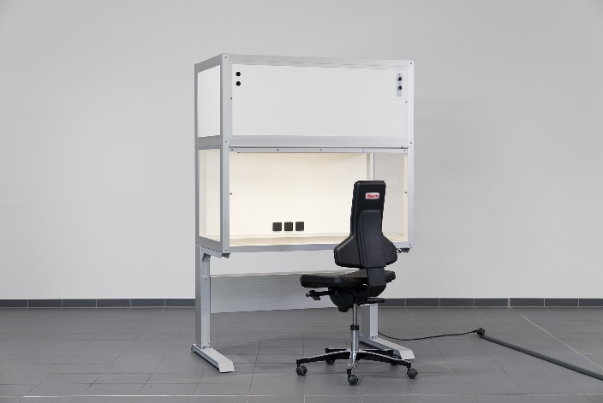
Bildunterschrift 1: Mit speziellen Komponenten aus dem item Systembaukasten lassen sich individuelle Laminar Flow Boxen gestalten. Das Anwendungsbeispiel erreicht die ISO-Klasse 5 nach DIN EN ISO 14644-1 und ist direkt im Online Shop bestellbar.

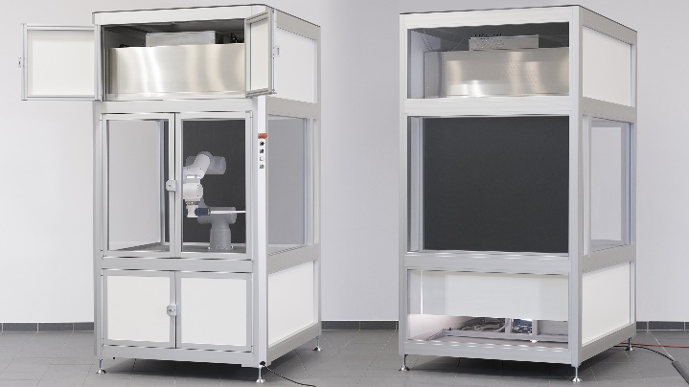
Bildunterschrift 2: Die reinraumtaugliche Maschinenkabine ist als Anwendungsbeispiel mit zwei FFUs ausgestattet, lässt sich an unterschiedliche Anforderungen anpassen und beliebig erweitern. Die Luftrückführung erfolgt in der hinteren Doppelwand.

Unternehmenskontakt
Nicole Hezinger • item Industrietechnik GmbH
Friedenstraße 107–109 • 42699 Solingen
Tel.: +49 212 65 80 5188 • Fax: +49 212 65 80 310
E-Mail: n.hezinger@item24.com • Internet: www.item24.com

Pressekontakt
Jan Leins • additiv pr GmbH & Co. KG
Pressearbeit für Logistik, Stahl, Industriegüter und IT
Herzog-Adolf-Straße 3 • 56410 Montabaur
Tel.: (+49) 26 02-95 09 91 6 • Fax: (+49) 26 02-95 09 91 7
E-Mail: jl@additiv-pr.de • Internet: www.additiv-pr.de/maschinenbau

